Dějepis 7. ročník třída pí učitelky Štysové

Milí žáci, přečtěte si v učebnici stránky 132-133. Do sešitu napište datum 12. 05., určitě jste si všimli, že máme shrnutí probraného učiva.

Téma: Počátky novověku – systematizace učiva

Výpisky:

1517 – Martin Luther začal veřejně kritizovat katolickou církev

1526 – 1564 Ferdinand I. Habsburský českým králem

1556 – 1598 Vláda Filipa II. ve Španělsku

1564 – 1576 Maxmilián II. českým králem

1572 – Bartolomějská noc, vraždění hugenotů ve Francii

1576 – 1611 Vláda Rudolfa II.

1579 – 1594 Vydána Bible kralická

1589 – 1610 Jindřich IV. Navarský králem Francie

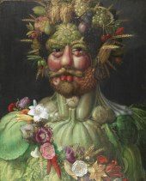1609 – Majestát Rudolfa II. povolil náboženskou svobodu v Čechách

Giuseppe Arcimboldo-  
Rudolf II. jako římský  
bůh čtyř ročních  
období

Dějepis 7. ročník třída pí učitelky Štysové

Milí žáci, dnes se zamyslíme a připomeneme si, co jsme všechno probrali a naučili se, proto do sešitu napište datum 13. 05. a budete pouze odpovídat na otázky:

Téma: Opakování stránky 120-131

1. Jaké druhy církví jsme probraly?
2. Vyjmenuj reformátory církve: M…………………. L……………….  
    J………………….. K……………….
3. Kde působili Jezuité?
4. Který král, v 16. století ve Francii přestoupil na katolickou víru a zaručil mezi katolíky a hugenoti náboženskou snášenlivost?
5. Anglie zažívala vzestup za královny?
6. V Rusku se nechal korunovat car, který se nechal prohlásit za svatého a jmenoval se?
7. Jakým králem začíná u nás vláda Habsburků?
8. Vyjmenuj druhy církví, ke kterým se hlásila většina obyvatel českých zemí?
9. Kdo byl Rudolf II. a vypiš, co o tomto panovníkovi víš:

Dějepis 8. ročník třída pí učitelky Štysové

Milí žáci, dnes se zamyslíme a připomeneme si, co jsme všechno probrali a naučili se, proto do sešitu napište datum 12. 05. a budete pouze odpovídat na otázky:

Téma: Opakování

1. Shrňte nejvýznamnější vědecké objevy v letech 1850 až 1914
2. Mezi průkopníky technických vynálezů patřili
3. Vypiš osobnosti automobilového průmyslu
4. 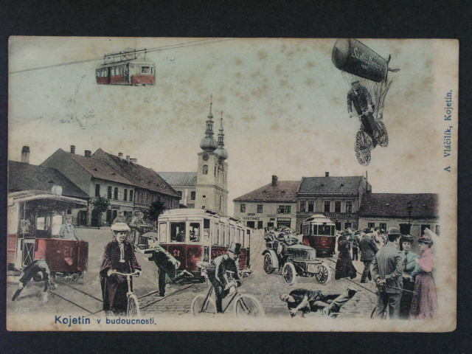Vypiš tvůrce moderního umění

Dějepis 8. ročník třída pí učitelky Štysové

Milí žáci, přečtěte si v učebnici stránky 132-133. Do sešitu napište datum 13. 05.

Téma: Velká válka, na niž se Evropa dlouho připravovala

Výpisky:

Začátek 20. Století ve znamení nárůstu mezinárodního napětí.  
Británie a Francie vládly rozsáhlým koloniálním říším, kterých se nehodlaly vzdát. Sílící Německo naopak toužilo po rozšíření svého vlivu, a proto vybudovalo nejlépe vyzbrojenou armádu světa.

Evropa byla rozdělena do dvou vojenských bloků: Trojspolek X Dohoda.

Osudové výstřely v Sarajevu  
Následník habsburského trůnu František Ferdinand d’Este se v červnu 1914 účastnil vojenského cvičení v Bosně a Hercegovině. 28. června na něj členové tajných srbských organizací provedli v Sarajevu atentát. Srbsku bylo předáno nepřijatelné ultimátum, s jeho odmítnutím se již předem počítalo, přesto že se Srbové snažili v rámci svých možností Rakousko Uhersku vyjít vstříc, 28. Července 1914 mu tato velmoc vyhlásila válku.

Systém spojeneckých smluv vzápětí rozšířil konflikt po celé Evropě i do zámoří. Postupně se do něj zapojilo 38 států světa.

Pro více informací využijte odkaz zde: <https://cs.wikipedia.org/wiki/Atent%C3%A1t_na_Franti%C5%A1ka_Ferdinanda_d%27Este>

Vypracuj:   
Evropa byla rozdělena do dvou vojenských bloků.  
**Trojspolek** tvořily státy……………………………………………………………………………………………………. .

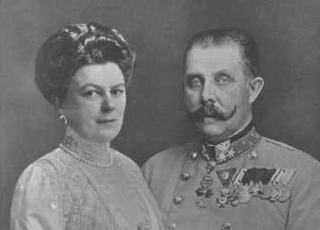**Dohodu** tvořily státy……………………………………………………………………………………………………….. .

Žofie Chotková a František Ferdinand d‘Este